Alcaldía Municipal de Tepecoyo

Política Municipal de Transparencia y participación Ciudadana

ABRIL 2013

CONTENIDO

Índice:
- Introducción.
- Actores de la Política
- Objetivos de la política
- Los conceptos básicos de su política:
  - Participación ciudadana
  - Transparencia pública
  - Mecanismos y espacios de participación y transparencia
  - Acceso a Información
- Base Legal
- Los principios básicos de la política:
6.1 Representatividad y legitimidad
6.2 Solidaridad
6.3 Corresponsabilidad
6.4 Equidad
6.5 Respeto de opinión
6.6 Inclusión
6.7 Ética
6.8 principios de LAIP
7. Mecanismos de transparencia pública que se impulsarán
7.1 Buzón de sugerencias
7.2 Periódico mural
7.3 Boletines informativos
7.4 Rendición de cuentas
7.5 Acceso a la información
7.6 Otros que el municipio desee impulsar.
8. Mecanismos de participación ciudadana
8.1 Visitas comunitarias
8.2 Sesiones públicas de concejo
8.3 Cabildos informativos
8.4 Consultas populares
8.5 Consulta vecinal y sectorial
8.6 Plan de inversión participativo
8.7 Presupuesto participativo
8.8 Otros que deseen impulsar.
9. Espacios de transparencia pública y participación ciudadana
9.1 Asociaciones comunales
9.2 Directivas comunales que no cuentan con personalidad jurídica
9.3 Asociaciones de jóvenes
9.4 Asociaciones de mujeres
9.5 Comité de desarrollo municipal (o local, según el caso9
9.6 Comités
9.7 Asociaciones de agricultores otra que se pueda promover
9.8 Comités de Contraloría
9.9 Evaluación ciudadana a la gestión municipal
9.10 Comisiones o juntas de carácter administrativo.
10. De la responsabilidad del gobierno local y de la corresponsabilidad ciudadana
11. ANEXOS

1. INTRODUCCION

La municipalidad impulsa través de la unidad de acceso a la informacion impulsar las políticas que van encaminadas a mejorar la transparencia en el trabajo municipal, con este fin la municipalidad pone a disposición de la poblacion las políticas de transparencia con lo cual la poblacion tendrá una opción más de acceder a las acciones que la municipalidad realice dando un paso más en la participación ciudadana , estas políticas han sido creadas con la participación de las ADESCOS de todo el municipio ya que son los representantes de las diferentes comunidades, cantones, barrios y colonias es por esto que Janet González y su concejo municipal a través de la UAIP han creado la política de transparencia con el fin que la poblacion conozca el manejo y funcionamiento de la municipalidad

2. ACTORES DE LA POLITICA

- EL Gobierno Local

La municipalidad a través de la Unidad de Acceso a La Información Pública UAIP ha creado las políticas Municipales de Transparencia trabajando en conjunto con la población organizada del municipio con el fin de que se la población quien de las bases a través de la participación ciudadana, tomando en cuenta las bases legales con las que se cuenta en la actualidad como lo son:

- Constitución (Creación de políticas locales)
- Código Municipal (art. 125 De la transparencia)
- Ley de Acceso a Información Pública
- Ley de Ética Gubernamental

- La población (organizada)

La participación de la ciudadanía en la creación de las políticas de Transparencia es esencial es el proceso de la creación de estas ya que es la población quien debe de estar expectante y ser los supervisores de como la municipalidad maneja los fondos públicos, tomando en cuenta en art. 115 del código municipal el cual da los mecanismo de participación ciudadana , ya que es obligación de los gobiernos municipales promover la participación ciudadana, en este caso la participación ciudadana es esencial para la creación de las políticas de Trasparencia municipal, para ello se tomó en cuenta a la población organizada.

3. OBJETIVOS DE LA POLITICA

La Alcaldía Municipal de Tepecoyo reafirma su compromiso con la transparencia y el Acceso a la Información Pública, en todos los aspectos de su Gestión, especialmente Con los habitantes del Municipio, y con objeto de mejorar su rendición de cuentas y efectividad en el desarrollo Local. Mediante la aplicación de esta política La Municipalidad de transparencia, quiere demostrar el uso transparente que hace de los fondos públicos y al estrechar sus relaciones con la Población.

La política municipal de Acceso a la Información se aplicará a la información generada por las diferentes unidades de la Municipalidad, información en su poder, con sujeción a una lista de excepciones que la ley manda. Asimismo, abarcará la información que La Municipalidad produce con respecto a las actividades de esta, la Unidad de Acceso a la Información Pública será la encargada de brindar dicha información, siguiendo los procesos que la ley manda como también el manual de procedimientos interno de acceso a la información pública.

- CONCEPTOS BÁSICOS DE SU POLÍTICA:

  - Participación ciudadana: según el código municipal en el art.115 Es obligación de los gobiernos municipales promover la participación ciudadana, para informar públicamente de la gestión municipal, tratar asuntos que los vecinos hubieran solicitado y los que el mismo concejo considere conveniente.
La Alcaldía Municipal de Tepecoyo en busca de que la población sea el actor principal de su gestión pondrá a disposición los siguientes mecanismos de participación Ciudadana con el fin de mejorar la transparencia municipal:

- Consulta Popular
- Consulta vecinal y sectorial
- Comités de desarrollo municipal
- Redes sociales
- Política de puertas abiertas

Participación Ciudadana

Para la creación de las políticas municipales de transparencia se tomaron en cuenta los siguientes canales de participación ciudadana.

Consulta popular: en las visitas que la señora alcaldesa realizo a las comunidades se aprovecho para que la unidad de acceso a la información pública pudiera promover la ley y preguntar las formas de como la población rural pueda acceder a la información dando herramientas necesarias para la creación de las políticas.

Consulta vecinal y sectorial: para la creación de las políticas de transparencia se convocó a las directivas de cada comunidad ADESCOS, la cual se realizó en el salón de usos múltiples de la Finca El Hogar donde se les explico la ley y como pueden acceder a la información que la municipalidad genera, además fueron los directivos de cada comunidad quienes dieron las herramientas bases para la creación de las políticas de transparencia.

Comités de desarrollo local: se tomó en cuenta al comité municipal de turismo la cual reúne a 50 micros empresarios del municipio y a la comisión normalizadora del deporte municipal en la cual participa la mayoría de jóvenes del municipio.

Redes sociales: sabiendo de la importancia en esta se hicieron preguntas en las redes sociales Facebook y Twitter, donde la población pudo dar sus repuestas sobre el conocimiento de que tienen de la ley de acceso a la información pública y como pueden acceder a la información que la municipalidad genera.

Política de puertas abiertas: la señora alcaldesa brindara audiencias los días lunes en horarios hábiles de 8:00am a 4:00 pm, y otros días que se estime conveniente con espacio de agenda esto para que la población pueda expresarse y conocer el trabajo que la municipalidad realiza .

  - Transparencia pública

Es la generación de condiciones de confianza y franqueza entre los/as que
Administran la esfera de lo público, basado en competencias y reglas claras para todos/as, acceso a la información pública, rendición de cuentas, participación y control ciudadano, valores democráticos.

“La transparencia pública como política pública está asociada a la profundización democrática, a la buena gobernanza y a la prevención y combate a la corrupción. Por lo tanto, tales políticas serán consideradas eficientes si contribuyen a profundizar los niveles de democracia de los países, a garantizar o mejorar la gestión de las políticas públicas y/o a prevenir y combatir la corrupción”.

Políticas de transparencia en la administración pública brasileña* Izabela Moreira Corrêa y MárioViníciusClaussenSpinelli . REVISTA CLAD
- BASE LEGAL
Constitución: Vigente desde 1983

Que de acuerdo a la constitución de la República y tratados internacionales sobre derechos humanos, toda persona tiene derecho a la libertad de expresión, la cual comprende la libertad de buscar, recibir y difundir informaciones de toda índole, sin consideración de fronteras, ya sea escrita, verbal, electrónica o por cualquier otra forma.

Que el poder público emana del pueblo y los funcionarios son sus delegados, en razón de lo cual los habitantes tienen derecho a conocer la información que se derive de la gestión gubernamental y del manejo de los recursos públicos, por lo que es una obligación de los funcionarios públicos actuar con transparencia y rendir cuentas.
Art. 203 Los Municipios serán autónomos en lo económico, en lo técnico y en lo administrativo, y se regirán por un Código Municipal, que sentará los principios generales para su organización, funcionamiento y ejercicio de sus facultades autónomas. Los Municipios estarán obligados a colaborar con otras instituciones públicas en los planes de desarrollo nacional o regional.
Código Municipal: Decreto N° 247

Art. 3.- La autonomía del Municipio

Art.30 facultades del Concejo
Numeral: 6. Aprobar el plan y los programas de trabajo de la gestión municipal

Art. 33 Los reglamentos constituyen normas, disposiciones y mandatos sobre el régimen interno municipal y de prestación de servicios. Entrarán en vigencia ocho días después de ser decretados.
Art.48 Corresponde al Alcalde

De la participación ciudadana art.115 al art.117 y de la transparencia art.125 con sus literales.

Ley de Acceso a Información Pública y su reglamento.: Decreto N° 534

Que la transparencia y el acceso a la información pública son condiciones básicas para una efectiva participación ciudadana, lo cual contribuyen al fortalecimiento de las instituciones públicas, al mejoramiento de la calidad de la democracia y la plena vigencia del estado de derecho.

  - Ley de Ética Gubernamental: capitulo IX participación ciudadana en el control de ética publica
- PRINCIPIOS BÁSICOS DE LA POLÍTICA

6.1 Representatividad y legitimidad
6.2 Solidaridad
6.3 Corresponsabilidad
6.4 Equidad
6.5 Respeto de opinión
6.6 Inclusión
6.7 Ética

6.8 Además se tomaran los Principios de la Ley

La unidad de acceso a la información pública UAIP retomara los principios del art. 4. De la LAIP adaptados a la municipalidad

- Máxima publicidad: la información en poder de los entes obligados es pública y su difusión irrestricta, salvo las excepciones expresamente establecidas por la ley.

- Disponibilidad: la información pública debe estar al alcance de los particulares.

- Prontitud: la información pública debe ser suministrada con presteza.

- Integridad: la información pública debe ser completa, fidedigna y veraz.

- Igualdad: la información pública debe ser brindada sin discriminación alguna.

- Sencillez: los procedimientos para la entrega de la información deben ser simples y expeditos.

- Gratuidad: el acceso a la información debe ser gratuito.

- Rendición de cuentas. Quienes desempeñan responsabilidades en el Estado o administran bienes públicos están obligados a rendir cuentas ante el público y autoridad competente, por el uso y la administración de los bienes públicos a su cargo y sobre su gestión, de acuerdo a la ley.

- Mecanismos y espacios de participación y transparencia

Mecanismos:

- Redes Sociales
- Sitio web
- Correos electrónicos
- Buzón de sugerencias
- Chat en línea
- Periódico mural
- Trípticos
- Mini revista cada año de gestión
- Revista anual
- Boletines informativos
- Volantes informativos
- Carteles informativos
- Creación de videos institucionales
- Consulta personal
- Unidades moviles
Participación:

- Consulta Popular
- Consulta vecinal y sectorial
- Comités de desarrollo municipal
- Redes sociales
- Política de puertas abiertas

Transparencia:

La población podrá acceder a la información a través de la unidad de acceso a la información pública, siguiendo los procedimientos que la LAIP establece como también el manual de procedimientos interno del acceso a la información pública, además esta unidad colocara la información oficiosa en los medios que las políticas de transparencia establecen con el fin que la población se informe del trabajo que la municipalidad realiza y el manejo de los fondos públicos.

  - Acceso a Información

La población podrá acceder a la información que las diferentes unidades generan, a través de la unidad de acceso a la información pública tomando en cuenta lo que la ley manda:

Solicitud personal: La población podrá acceder a la información acercándose a la unidad de acceso a la información pública donde se le brindara la información requerida donde deberá llenar la respectiva solicitud donde deberá expresar claramente la información solicitada.

Redes sociales y medios electrónicos: La unidad de acceso a la información pública dará a conocer la información oficiosa a través de las redes sociales Facebook, Twitter, youtube, ustream, sitio web y correos electrónicos.

Medios impresos: la municipalidad pondrá a disposición de la población un periódico mural el cual se actualizara cada mes, además se creara una mini revista trimestral donde se dará a conocer el trabajo municipal, como también se crearan hojas volantes y brochurs con el fin de llegar a las zonas rurales del municipio.

Reuniones comunales: el oficial de información brindara los movimientos financieros, actividades, proyectos que la municipalidad en las comunidades que sean visitadas por la señora alcaldesa y su concejo municipal con el fin de ampliar el acceso a la información registrando en video y fotos estas visitas

- MECANISMOS DE TRANSPARENCIA PÚBLICA QUE SE IMPULSARÁN

Con el fin de generar confianza en la población la municipalidad pone a disposición de la población los siguientes mecanismos para que la población que solicite información haga uso de estos

- Buzón de sugerencias : en la sala de atención al público se ha colocado un buzón de madera en el cual la población podrá depositar sus notas, las cuales se trasladaran al secretario municipal para que sean leídas en reuniones de concejo
- Periódico mural: mensualmente se colocara un periódico mural diferente con detalles del mes en curso en el cual se colocaran noticias, actividades que la municipalidad realice.
- Boletines informativos: se brindaran boletines informativos relacionados con la implementación de la unidad de acceso a la información pública.
- Rendición de cuentas: a los primeros tres meses de cada año de gestión se llevara a cabo la rendición de cuentas según código municipal.
- Acceso a la información UAIP: la población podrá solicitar información en la unidad de acceso siguiendo los procedimientos que la ley manda.
- Redes sociales, Facebook, Twitter, Youtube, Ustream: la municipaldad pondra a disposicion informacion para que la poblacion pueda consultarla o solicitarla en las redes socials antes mencionadas
- Sitio Web: la UAIP será la encargada de actualizar el sitio web www.alcaldiatepecoyo.gob.sv en el cual se colocara la información que la ley manda.
- Correos Electrónicos: los correos institucionales serán utilizados como medio para enviar o recibir información tomando en cuenta que este servicio es gratuito.
- Carteles: se colocaran carteles anunciando actividades que vallan encaminadas a la participación ciudadana, y rendición de cuentas.
- Política de puertas abiertas: los días lunes y jueves la señora alcaldesa atenderá a la población en horarios hábiles, atendiendo de manera personal a la población.
- Videos institucionales: la UAIP colocara videos que muestren en trabajo en el área de acceso a la información.
- Consulta personal: podrán solicitar información de formación de forma personal en la UAIP de la municipalidad.

8. MECANISMOS DE PARTICIPACIÓN CIUDADANA

La Alcaldía municipal impulsara los siguientes mecanismos de participación ciudadana con el fin de que la población participe en el desarrollo del municipio y sea la población la encargada de vigilar el trabajo de la municipalidad por lo cual pone a disposición de la población los siguientes mecanismos para que participen activamente del trabajo municipal:

- Visitas comunitarias: la municipalidad impulsara la participación ciudadana en reuniones convocadas por la municipalidad o por las directivas comunales.

- Cabildos informativos: la municipalidad comunicara e informara a través de eventos públicos donde la poblacion también podrá expresarse.

- Consultas populares: donde la poblacion podrá elegir una opción o tomar una decisión a través de una elección a mano alzada o de manera escrita.

- Consulta vecinal y sectorial: con esta se buscara construir de forma conjunta la solución masa adecuada que permita unir y fortalecer a la comunidad o sector desarrollando un proceso de discusión para concluir con una votación que permita conocer opiniones concretas

- Redes Sociales: Facebook, Twitter, Youtube, Ustream: la municipaldad pondra a disposicion informacion para que la poblacion pueda consultarla o solicitarla en las redes socials antes mencionadas
- medios Electrónicos: Sitio web, Correos electrónicos: la municipaldad pondra a disposicion informacion para que la poblacion pueda consultarla o solicitarla en correos electronicos institucionales.

- política de puertas abiertas: los días lunes y jueves la señora alcaldesa atenderá a la población en horarios hábiles, atendiendo de manera personal a la población.

- Rendición de cuentas: a los primeros tres meses de cada año de gestión se llevara a cabo la rendición de cuentas según código municipal.

- ESPACIOS DE TRANSPARENCIA PÚBLICA Y PARTICIPACIÓN CIUDADANA

- Asociaciones comunales

- Directivas comunales que no cuentan con personalidad jurídica

- Asociaciones de jóvenes

- Asociaciones de mujeres

- Comité de desarrollo municipal (o local, según el caso9

- Comités

- Asociaciones de agricultores otra que se pueda promover

- Comités de Contraloría

- Evaluación ciudadana a la gestión municipal

j. Comisiones o juntas de carácter administrativo.

- DE LA RESPONSABILIDAD DEL GOBIERNO LOCAL Y DE LA CORRESPONSABILIDAD CIUDADANA

La municipalidad pondrá a disposición de la poblacion la unidad de acceso a informacion pública quien pondrá a su vez a la disposición de la poblacion los medios necesarios para dar a conocer la informacion que la municipalidad genere como también es responsabilidad de la municipalidad la divulgación den la LAIP, como la creación de diferentes políticas y documentos necesarios para el buen funcionamiento de la unidad.

Será responsabilidad de la poblacion participar en las convocatorias que la municipalidad realice en lo que respecta a participación ciudadana como de las ADESCOS la de brindar y divulgar la informacion que la municipalidad les entregue con lo que respecta a acceso a la informacion publica.

11. ANEXOS

LOGO DE LA OFICINA DE INFORMACION Y RESPUESTA

FOTOS DE SOCIALIZACION CON ADESCOS PARA LA CREACION DE LAS POLITICAS DE TRANSPARENCIA.

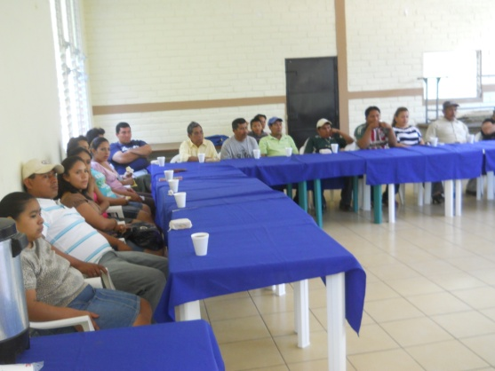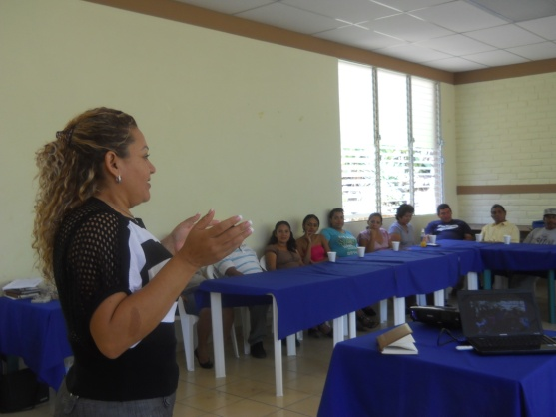

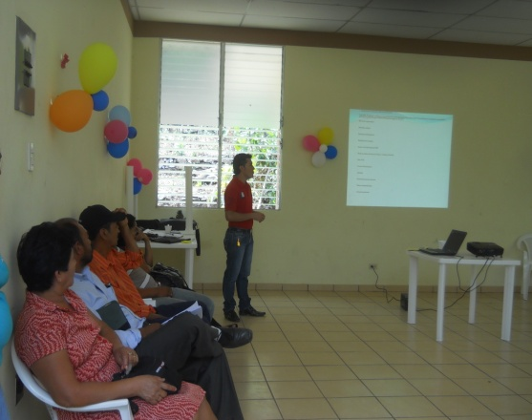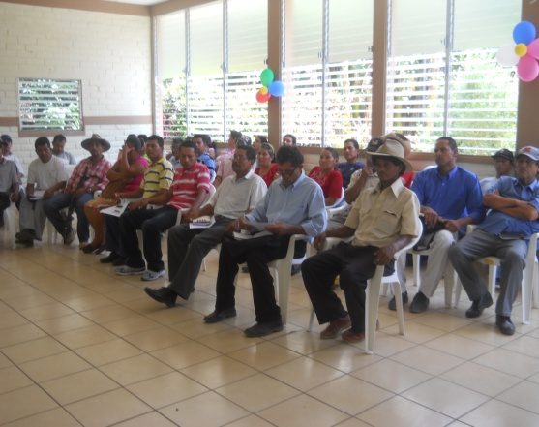

Fotografías de la socialización con líderes Comunales para la creación de las políticas de transparencia con 15 ADESCOS Del municipio, fomentando de esta manera la Participación Ciudadana.

